第四阶段月考卷
考试时间：80分钟 满分：100分
积累运用（72分）
一、选正答的号空。（10分）
1.下列图片中，（ ）图是象形字“象”。
A.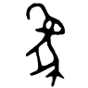 B.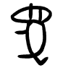 C.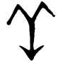 D.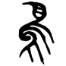
2.下列加点字读音全部正确的一项是（ ）
A.掰开（bān） 检查（jiǎn） B.逃命（mìnɡ） 咬断（dàn）
C.瓢虫（piáo） 注意（zhù） D.追赶（zuī） 拨水（bō）
3.下列生字的部首分别是什么？错误的一组是（ ）
A.房—（户） 转—（车） B.新—（亲） 仔—（子）
C.物—（牛） 脸—（月） D.奇—（大） 逃—（辶）
4.（ ）捉棉花叶子上的害虫。
A.燕子 B.青蛙 C.七星瓢虫 D.啄木鸟
5.燕子尾巴的作用是（ ）。
A.拨水 B.赶蝇子 C.捉虫子 D.掌握方向
二、读音，写语。（20分）
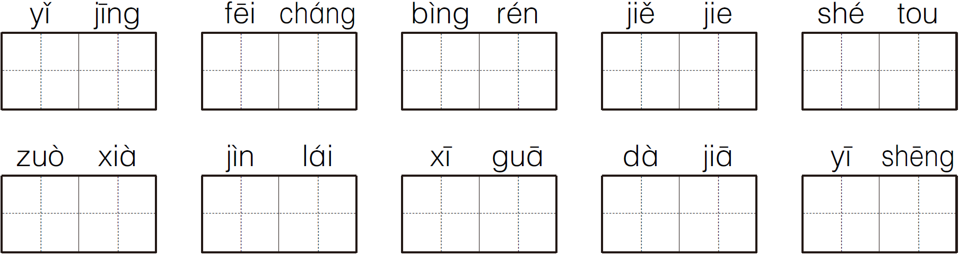
三、蜜圆曲。（照子，加加，先字组）（8分）
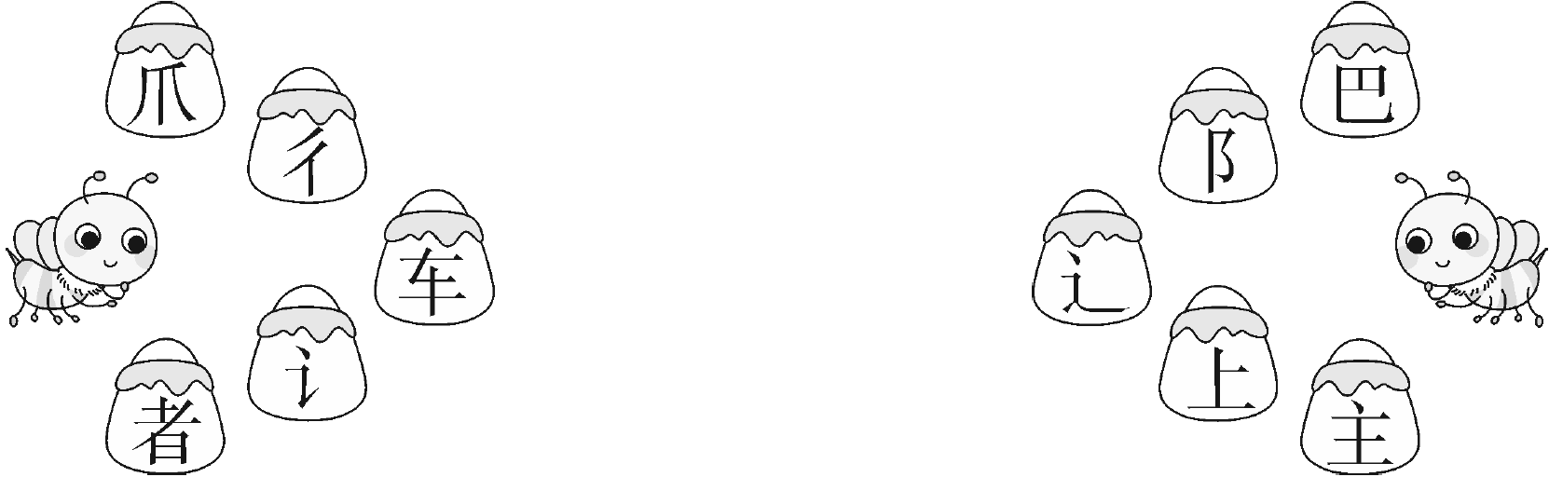
例：者+阝=都（都是）（都有）
+=（ ）（ ） +=（ ）（ ）
+=（ ）（ ） +=（ ）（ ）
四、词练。（12分）
1.看图，选择恰当的动词填在括号中。（填序号）（6分）
A.掰 B.抱 C.捧 D.摘 E.扛
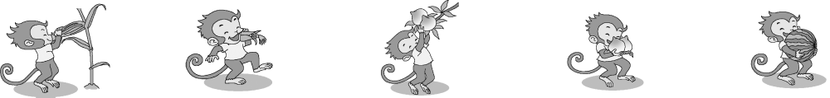
（ ）玉米 （ ）玉米 （ ）桃子 （ ）桃子 （ ）西瓜
2.照样子写一写。（6分）
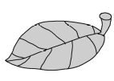例：碧绿碧绿的叶子 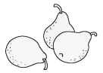____________的梨子
____________的枫叶 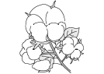____________的棉花
五、句练。（10分）
1.读句子，在括号里填上恰当的“又～又～”式词语。（6分）
（1）小猴子看到地里的玉米结得（ ）。
（2）一根根（ ）的柳条在随风飘舞。
（3）春天，地上长出了很多（ ）的小草。
2.读句子，用加点词写句子。（4分）
例：要是早一分钟就好了。
（1）要是__________________________________________。
（2）要是__________________________________________。
六、积展。（12分）
1.古诗赏析。（6分）
______红冠不用裁，满身______走将来。
______不敢轻言语，________________。
（1）将古诗补充完整。（4分）
（2）这首诗赞美了（ ）的威武的形象和高洁的品格。（2分）
A.母鸡 B.公鸡 C.白鹅
2.下列与读书无关的名言是（ ）。（2分）
A.敏而好学，不耻下问 B.君子一言，驷马难追
C.不知则问，不能则学 D.读书百遍，而义自见
3.读下面一则通知，再完成练习。（4分）
通知
请各班的文艺委员到阶梯教室开会，商量“六一”汇演的具体事情。
少先队大队部
2020年5月23日
（1）这则通知是不完整的，缺少了（ ）。
A.开会的地点 B.开会的时间 C.被通知的人
（2）我能把缺少的部分补上去：________________________________。
读写天地（28分）
七、开阅。（13分）
喜鹊的新发现
①喜鹊在半空中飞着，眼睛只盯（dīnɡ）住自己的下面。它看见那些蜻蜓、蝴蝶、蜜蜂等小昆（kūn）虫在低空中飞，便喳喳地叫道：“看来世界上要算我飞得最高了。”
②哪知，头上传来鸽子咕咕的歌声，喜鹊吃了一惊！难道上面还有飞鸟？往上一看，一群鸽子在头上盘（pán）旋（xuán）。它伸长脖子向上喊道：“鸽兄，看样子天上数你飞得最高了吧？”
③“不，不，不，我飞得不算高，上面还有大雁（yàn）呢！”鸽子对喜鹊说。喜鹊翘（qiáo）首（shǒu）一望，真的，雁群排着“人”字形，整整齐齐地飞向远方。
④“真是人上有人，天外有天啊！”喜鹊感慨地说。
1.下列词语的类型不同于其他三个的是（ ）。（2分）
A.整整齐齐 B.认认真真 C.天天向上 D.开开心心
2.“翘首一望”中“翘”的意思是（ ）。（2分）
A.出色 B.抬起 C.生气 D.特别
3.喜鹊看到一些小昆虫后，想：“看来世界上要算我飞得最高了。”它看到的小昆虫不包括（ ）。（2分）
A.大雁 B.蜻蜓 C.蝴蝶 D.蜜蜂
4. 对“人上有人，天外有天”理解正确的一项是（ ）（3分）
A.每个人的头上还有另一个人，天空的外面还有另一片天空。
B.能人之外还有能人，激励我们不断进步。
5.读完这个故事后，你有什么感想？写一写。（4分）
____________________________________________________________
八、看写。（15分）
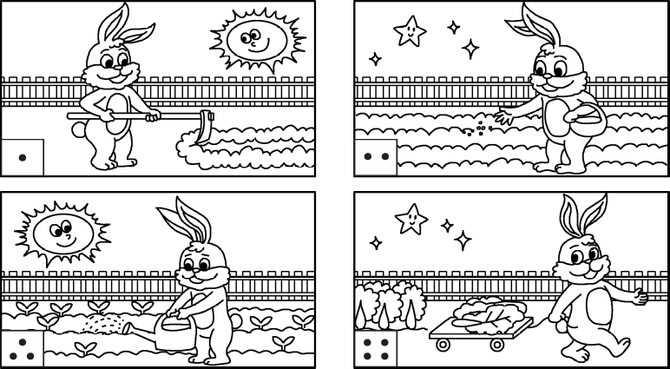
提示：小白兔在什么时间做了一些什么事？结果如何？这是一只怎样的小白兔呢？
第四阶段月考卷参考答案
一、1.A 2.C 3.B 4.C 5.D
二、已经 非常 病人 姐姐 舌头 坐下
进来 西瓜 大家 医生
三、爪 巴 爬 爬山 爬坡
彳 主 往 以往 往后
讠 上 让 让开 让路
车 辶 连 连线 连接
四、1.A E D C B
2.金黄金黄 火红火红 雪白雪白
五、1.（1）又大又多 （2）又细又长 （3）又嫩又绿
2.（1）能去北京看一看就好了
（2）我也能学会滑冰就好了
六、1.（1）头上 雪白 平生 一叫千门万户开
（2）B
2.B
3.（1）B （2）在“文艺委员”后加上“明天中午12时”
七、1.C 2.B 3.A 4.B
5.做人不要太骄傲自满、不要自以为是，要虚心学习，不断进步。

